Verze z 18.5.2026
Oblast vývoje: Cenotvorba
Novinky (zveřejnit): Ano
Podniky/holding: Stavebniny DEK CZ
Externí test: ano
Žadatel: Jan Karásek
Nutný termín zveřejnění (například platnost nějakého zákona):
Název projektu: NabídkoBot – plná integrace do modulu prodej (Agenda)
Odkaz do Freela: https://app.freelo.io/task/29983291

Byznys cíl a přínos (Proč to děláme?)
NabídkoBot je AI systém, který automaticky přečte text zákaznické poptávky včetně příloh a převede jej na konkrétní skladové položky zalistované v systému Agenda. Cílem této integrace je propojit výsledky zpracování NabídkoBota přímo s pracovním tokem obchodníka v modulu prodej – tak, aby mohl obchodník jedním kliknutím přenést AI-navržené položky do nabídky nebo objednávky bez nutnosti přepínat mezi aplikacemi.
Stávající stav: v modulu prodej je NabídkoBot částečně integrován – v přehledu poptávek jsou viditelné stavy zpracování (Hotovo / Zpracovávám / Vyřazeno). Chybí však klíčový krok: automatické otevření výsledku NabídkoBota ve chvíli, kdy obchodník vytváří navazující doklad (Nabídka / Objednávka), a možnost vložit vybrané položky přímo do tohoto dokladu přes API.

User Story
Jako obchodník ve Stavebniny DEK pracuji v modulu prodej systému Agenda. Zákazník mi pošle poptávku. Poptávka je automaticky zpracována NabídkoBotem. Já v přehledu poptávek vidím stav NabídkoBota Hotovo. Označím řádek poptávky a kliknu na Vytvořit Nabídku nebo Vytvořit Objednávku. Chci, aby se mi otevřel doklad Nabídka nebo Objednávka a ihned se mi otevřel výsledek zpracování NabídkoBota zobrazený přímo v systému Agenda jako popup okno, abych mohl zkontrolovat navržené položky, upravit množství, přepínat mezi skladbami, zaškrtnout, co chci vložit, a jedním kliknutím na Vložit do dokladu přenést produkty do nově vytvořené nabídky nebo objednávky.
Dále chci mít možnost se k výsledku NabídkoBota kdykoli vrátit – i když jsem doklad už otevřel nebo do něj už vložil položky – pomocí tlačítka NabídkoBot v pravé části nástrojové lišty dokladu.
Dále nechci tvořit 2x frontend NabídkoBota. Ideální stav je v Agendě zobrazit frontend stejný jako je na webu a na pozadí pak přenést pomocí API všechny potřebné informace.

Funkční požadavky (Jak to má fungovat?)
F1 – Automatické otevření popup okna při vytvoření dokladu
Při kliknutí na tlačítko Vytvořit Nabídku nebo Vytvořit Objednávku v přehledu poptávek se standardně vytvoří nový doklad (Nabídka / Objednávka). Pokud má zdrojová poptávka vazbu na zpracování NabídkoBota (stav Hotovo), ihned po vytvoření dokladu se automaticky otevře popup okno s výsledkem zpracování NabídkoBota.
Popup okno zobrazuje frontend webové aplikace NabídkoBot (iframe nebo integrované webové okno) – konkrétní výsledek zpracování pro danou poptávku. Uživatel v popup okně může provádět všechny operace dostupné ve webovém rozhraní NabídkoBota:
  - měnit množství a měrné jednotky položek
  - lajkovat / odmítat navržené produkty
  - měnit produkty nebo je odstraňovat
  - přepínat mezi jednotlivými skladbami (Skladba A, B, C...)
  - zaškrtnout volbu Ignorovat skladby – zobrazit všechny identifikované produkty
  - procházet text původní poptávky
  - označovat checkboxy u položek, které chce vložit do dokladu
Ve spodní části popup okna je vždy viditelné tlačítko Vložit do dokladu.

F2 – Vložení označených položek do dokladu přes API
Po kliknutí na Vložit do dokladu v popup okně:
  - Popup okno/webová aplikace NabídkoBota zapíše informaci o dokončení výběru (označené položky) na svoji stranu.
  - Agenda (systém) si sama zavolá API rozhraní NabídkoBota a vyžádá si seznam označených položek.
  - API NabídkoBota vrátí seznam položek včetně: názvu položky, ID položky (skladové číslo v Agendě), množství, měrné jednotky.
  - Agenda automaticky přidá tyto položky do otevřeného dokladu (Nabídka / Objednávka).
  - Položky vložené přes NabídkoBota jsou interně označeny příznakem pro rozlišení od ručně vložených položek.

F3 – Opakované vyvolání NabídkoBota z otevřeného dokladu
V nástrojové liště každého dokladu Nabídka a Objednávka, který nese vazbu na NabídkoBota, je zobrazeno tlačítko NabídkoBot (zcela vpravo v liště, vizuálně shodné s tlačítkem v dokladu Poptávka).
Kliknutím na toto tlačítko se opět otevře popup okno s výsledkem NabídkoBota. Uživatel může provést úpravy a znovu kliknout na Vložit do dokladu. V takovém případě:
  - Všechny položky v dokladu, které byly dříve vloženy přes NabídkoBota (mají příznak NabídkoBota), jsou z dokladu odstraněny.
  - Nahrazují je nově označené položky z aktuálního výběru v NabídkoBotu.
  - Položky vložené uživatelem ručně (bez příznaku NabídkoBota) zůstávají v dokladu nedotčeny.

F4 – Přenos vazby na NabídkoBota při vytváření navazujících dokladů
Pokud uživatel vytváří Objednávku z existující Nabídky (která sama vznikla z Poptávky se zpracováním NabídkoBota), přenáší se vazba na výsledek NabídkoBota i do nově vytvořené Objednávky. Automatické otevření popup okna v tomto případě nenastane (doklad nevzniká přímo z Poptávky) – uživatel může NabídkoBota vyvolat ručně tlačítkem v liště.

F5 – Stav tlačítka NabídkoBot
Tlačítko NabídkoBot v nástrojové liště dokladu má dva vizuální stavy:
  - Aktivní – doklad nese platnou vazbu na výsledek NabídkoBota; kliknutí otevře popup okno. Vizuálně shodné s aktivním tlačítkem v dokladu Poptávka.
  - Neaktivní (disabled) – doklad nemá vazbu na NabídkoBota; tlačítko je zobrazeno, ale neprovede žádnou akci. Vizuálně shodné s disabled tlačítkem v dokladu Poptávka.

Popis workflow
Scénář 1 – Vytvoření nabídky / objednávky přímo z přehledu poptávek

- [Přehled poptávek] Uživatel vidí seznam poptávek. Ve sloupci NabídkoBot je stav Hotovo. (Screen: pohled_na_seznam_poptavek)
- [Přehled poptávek] Uživatel označí řádek poptávky a klikne na Vytvořit Nabídku nebo Vytvořit Objednávku.
- [Systém Agenda] Agenda vytvoří nový doklad (Nabídka / Objednávka) a přenese do něj vazbu na výsledek NabídkoBota ze zdrojové poptávky.
- [Popup okno] Ihned po vytvoření dokladu se automaticky otevře popup okno s výsledkem zpracování NabídkoBota. (Screen: detail_nabidky_nebo_objednavky_se_zobrazenym_popup_oknem)
- [Popup okno] Uživatel prohlédne navržené položky, případně upraví množství, přepne skladbu, zaškrtne požadované položky.
- [Popup okno] Uživatel klikne na Vložit do dokladu.
- [Systém Agenda + API] Agenda zavolá API NabídkoBota, získá seznam označených položek a automaticky je vloží do dokladu.
- [Detail dokladu] Popup okno se zavře. Uživatel vidí doklad s vloženými položkami a aktivním tlačítkem NabídkoBot v nástrojové liště. (Screen: detail_nabidky_objednavky_kde_jsou_vlozene_produkty)

Scénář 2 – Opakované vyvolání NabídkoBota z existujícího dokladu

- [Detail dokladu] Uživatel otevře existující Nabídku nebo Objednávku, která má vazbu na NabídkoBota.
- [Detail dokladu] Uživatel vidí tlačítko NabídkoBot v nástrojové liště (vpravo nahoře).
- [Detail dokladu] Uživatel klikne na tlačítko NabídkoBot.
- [Popup okno] Otevře se popup okno s výsledkem NabídkoBota (stejné okno jako při prvním otevření).
- [Popup okno] Uživatel provede úpravy a klikne na Vložit do dokladu.
- [Systém Agenda] Agenda odstraní z dokladu všechny položky s příznakem NabídkoBota.
- [Systém Agenda + API] Agenda zavolá API NabídkoBota a vloží nově označené položky do dokladu.
- [Detail dokladu] Ručně vložené položky (bez příznaku NabídkoBota) zůstávají v dokladu nedotčeny.

Akceptační kritéria
Skupina 1 – Automatické otevření popup okna
- AC 1.1: Automatické otevření popup okna při vytvoření Nabídky
  - Předpoklad: Uživatel je v přehledu poptávek, má označenou Poptávku se stavem NabídkoBota Hotovo (vazba na výsledek zpracování existuje).
  - Akce: Uživatel klikne na tlačítko Vytvořit Nabídku.
  - Výsledek: Vytvoří se nový doklad Nabídka.
  - A zároveň: Ihned po vytvoření dokladu se automaticky otevře popup okno zobrazující výsledek zpracování NabídkoBota pro tuto poptávku.
- AC 1.2: Automatické otevření popup okna při vytvoření Objednávky
  - Předpoklad: Uživatel je v přehledu poptávek, má označenou Poptávku se stavem NabídkoBota Hotovo.
  - Akce: Uživatel klikne na tlačítko Vytvořit Objednávku.
  - Výsledek: Vytvoří se nový doklad Objednávka.
  - A zároveň: Ihned po vytvoření dokladu se automaticky otevře popup okno s výsledkem NabídkoBota.
- AC 1.3: Poptávka bez vazby na NabídkoBota (Negativní scénář)
  - Předpoklad: Uživatel má označenou Poptávku, která neobsahuje vazbu na výsledek NabídkoBota.
  - Akce: Uživatel klikne na Vytvořit Nabídku nebo Vytvořit Objednávku.
  - Výsledek: Vytvoří se navazující doklad, popup okno se NEotevře.
  - A zároveň: Tlačítko NabídkoBot v nástrojové liště dokladu je zobrazeno ve stavu disabled.

Skupina 2 – Vložení položek do dokladu přes API
- AC 2.1: Úspěšné vložení položek do dokladu
  - Předpoklad: Popup okno NabídkoBota je otevřeno, uživatel má zaškrtnuty položky, které chce vložit.
  - Akce: Uživatel klikne na Vložit do dokladu.
  - Výsledek: Agenda zavolá API NabídkoBota a získá seznam označených položek (ID, název, množství, MJ).
  - A zároveň: Tyto položky jsou vloženy do otevřeného dokladu. Každá vložená položka nese interní příznak zdroj: NabídkoBot.
  - A zároveň: Popup okno se zavře.
- AC 2.2: Vložení probíhá přes API – ne přímou manipulací UI
  - Předpoklad: Tlačítko Vložit do dokladu bylo stisknuto.
  - Výsledek: Přenos položek probíhá výhradně přes API rozhraní NabídkoBota (ne simulací klikání nebo čtením DOM). Agenda si sama vyžádá data.

Skupina 3 – Opakované vyvolání a aktualizace položek
- AC 3.1: Tlačítko NabídkoBot v liště dokladu – aktivní stav
  - Předpoklad: Uživatel otevře detail dokladu Nabídka nebo Objednávka, který nese vazbu na NabídkoBota.
  - Výsledek: V nástrojové liště dokladu (zcela vpravo) je viditelné a aktivní tlačítko NabídkoBot. Vizuálně odpovídá aktivnímu tlačítku v dokladu Poptávka (stejná ikona, text, barva).
- AC 3.2: Tlačítko NabídkoBot v liště dokladu – disabled stav
  - Předpoklad: Uživatel otevře detail dokladu Nabídka nebo Objednávka, který NEMÁ vazbu na NabídkoBota.
  - Výsledek: Tlačítko NabídkoBot je zobrazeno ve stavu disabled. Vizuálně odpovídá disabled tlačítku v dokladu Poptávka.
- AC 3.3: Opakované vložení nahradí původní položky z NabídkoBota
  - Předpoklad: Doklad již obsahuje položky vložené přes NabídkoBota (mají příznak) a zároveň ručně zadané položky (bez příznaku).
  - Akce: Uživatel klikne na tlačítko NabídkoBot, provede změny a klikne Vložit do dokladu.
  - Výsledek: Všechny položky s příznakem NabídkoBota jsou z dokladu odstraněny.
  - A zároveň: Nově označené položky z NabídkoBota jsou vloženy (s příznakem).
  - A zároveň: Ručně vložené položky (bez příznaku NabídkoBota) zůstávají v dokladu nedotčeny.

Skupina 4 – Přenos vazby při vytváření navazujících dokladů
- AC 4.1: Přenos vazby z Poptávky do Nabídky
  - Předpoklad: Uživatel má označenou Poptávku s vazbou na NabídkoBota.
  - Akce: Klikne na Vytvořit Nabídku.
  - Výsledek: Nová Nabídka obsahuje identifikátor (vazbu) na konkrétní výsledek NabídkoBota zkopírovaný z Poptávky.
- AC 4.2: Přenos vazby z Poptávky do Objednávky
  - Předpoklad: Uživatel má označenou Poptávku s vazbou na NabídkoBota.
  - Akce: Klikne na Vytvořit Objednávku.
  - Výsledek: Nová Objednávka obsahuje identifikátor na konkrétní výsledek NabídkoBota zkopírovaný z Poptávky.
- AC 4.3: Přenos vazby z Nabídky do Objednávky
  - Předpoklad: Existuje Nabídka, která nese vazbu na NabídkoBota (přenesenou z Poptávky). Uživatel vytváří Objednávku z této Nabídky.
  - Výsledek: Nová Objednávka nese vazbu na NabídkoBota. Popup okno se automaticky NEotevře (automatické otevření platí pouze při vytváření dokladu přímo z Poptávky).

Reference – screenshoty
Prototyp Figma - https://www.figma.com/proto/HL791yJNEnpJ87yUAdarsS/Nab%C3%ADdkoBot-v-Agend%C4%9B?node-id=42-3
pohled_na_seznam_poptavek.jpg – Přehled poptávek v modulu prodej. Viditelné sloupce stavu NabídkoBota, tlačítka Vytvořit NAB / OBJ.
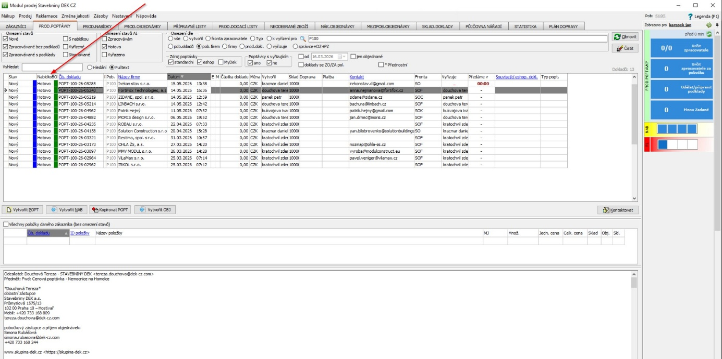

detail_nabidky_nebo_objednavky_se_zobrazenym_popup_oknem.jpg – Detail dokladu Nabídka/Objednávka s otevřeným popup oknem NabídkoBota. Zobrazeny identifikované produkty, skladby, tlačítko Vložit do dokladu.
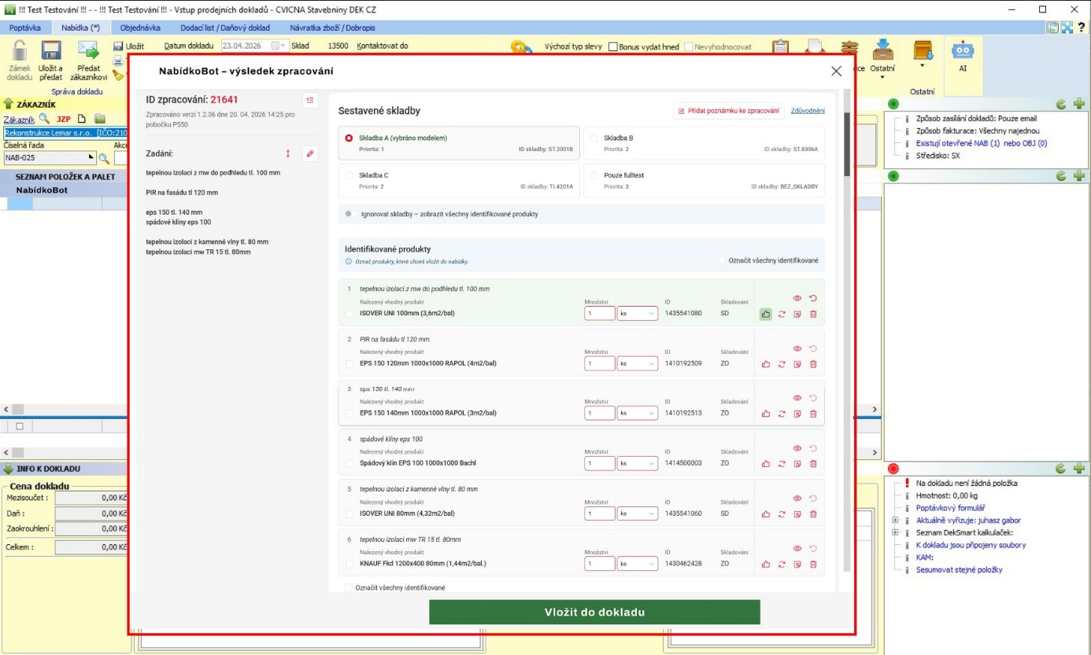

detail_nabidky_objednavky_kde_jsou_vlozene_produkty_z_nabidkobota_a_ukazka_tlacitka_pro_znovuvyvolani_nabidkobota.jpg – Detail dokladu po vložení položek. Položky jsou viditelné v seznamu, tlačítko NabídkoBot je aktivní v nástrojové liště (šipka vpravo nahoře).
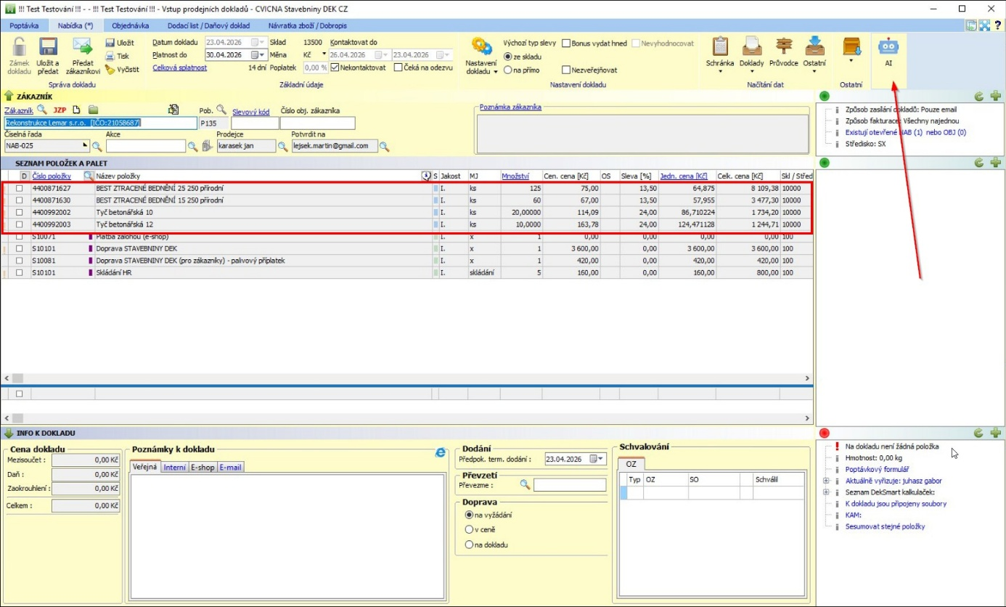
<JK>

